Entornos de Desarrollo

UD2 Actividad 7

INDICE

**MVNrepository**

**Implementación en código los repositorios**

MVNrepository

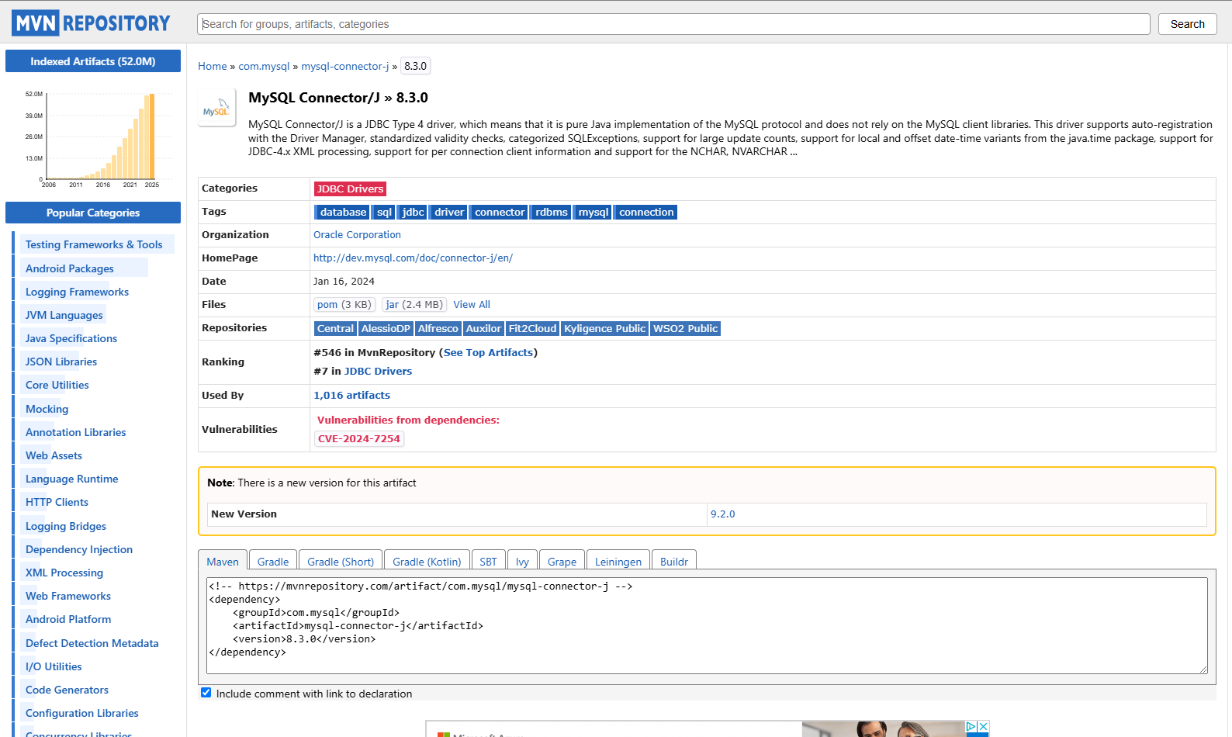

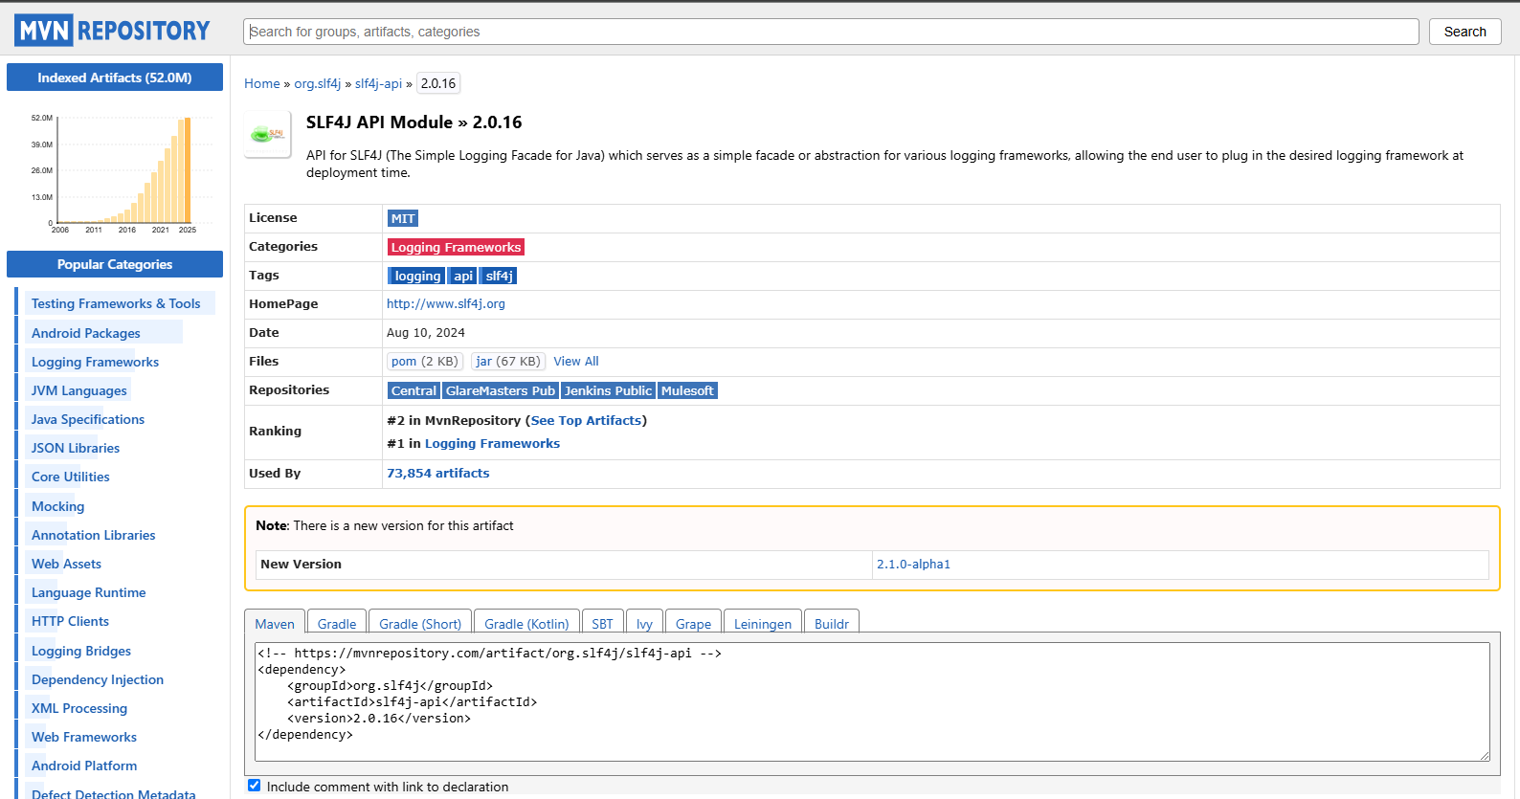

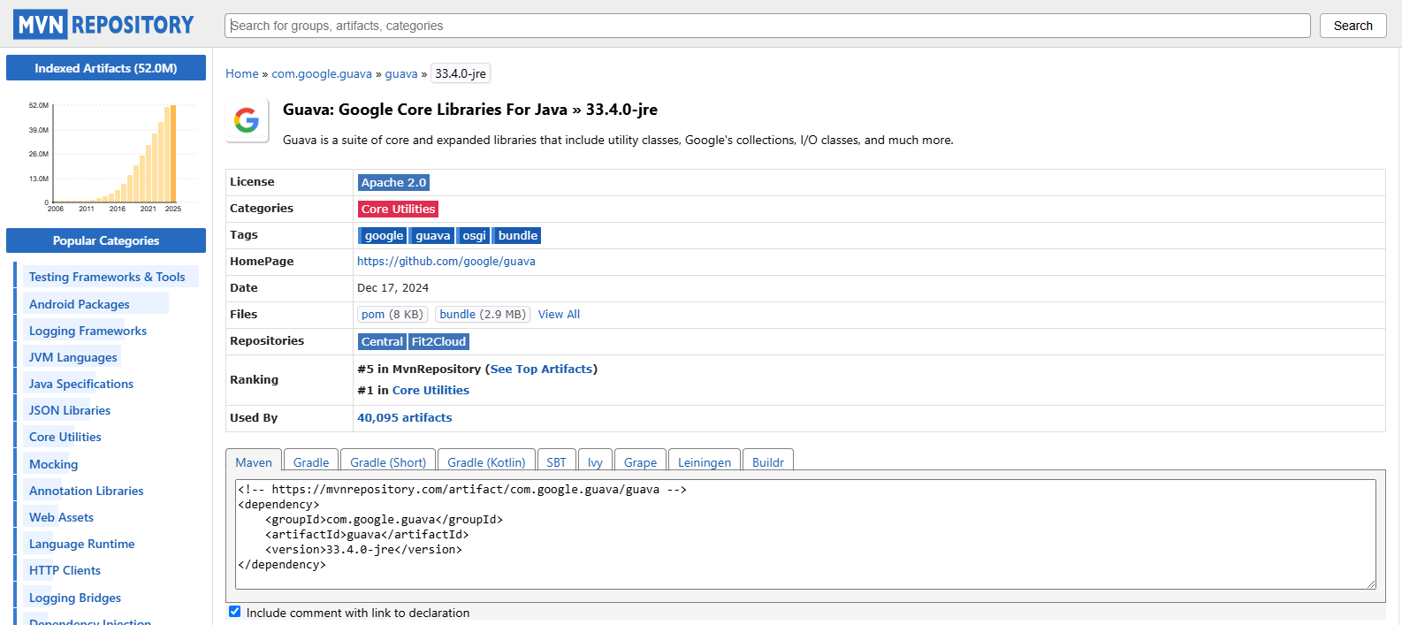

Implementación en código los repositorios

Maven

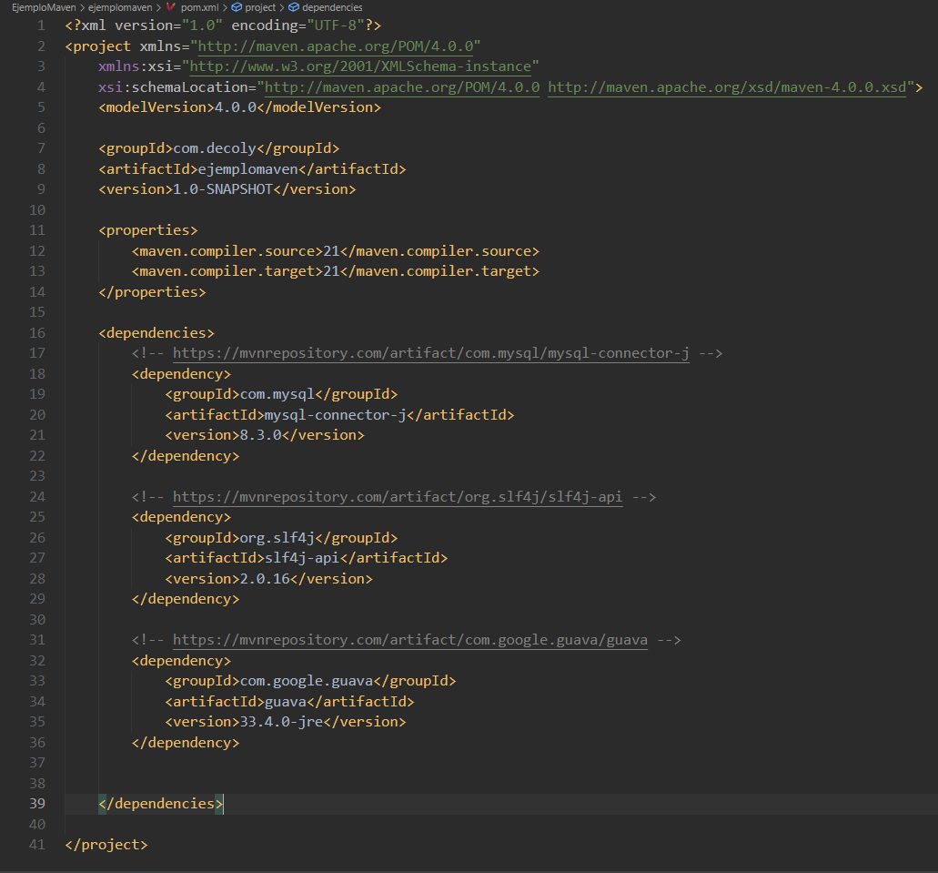

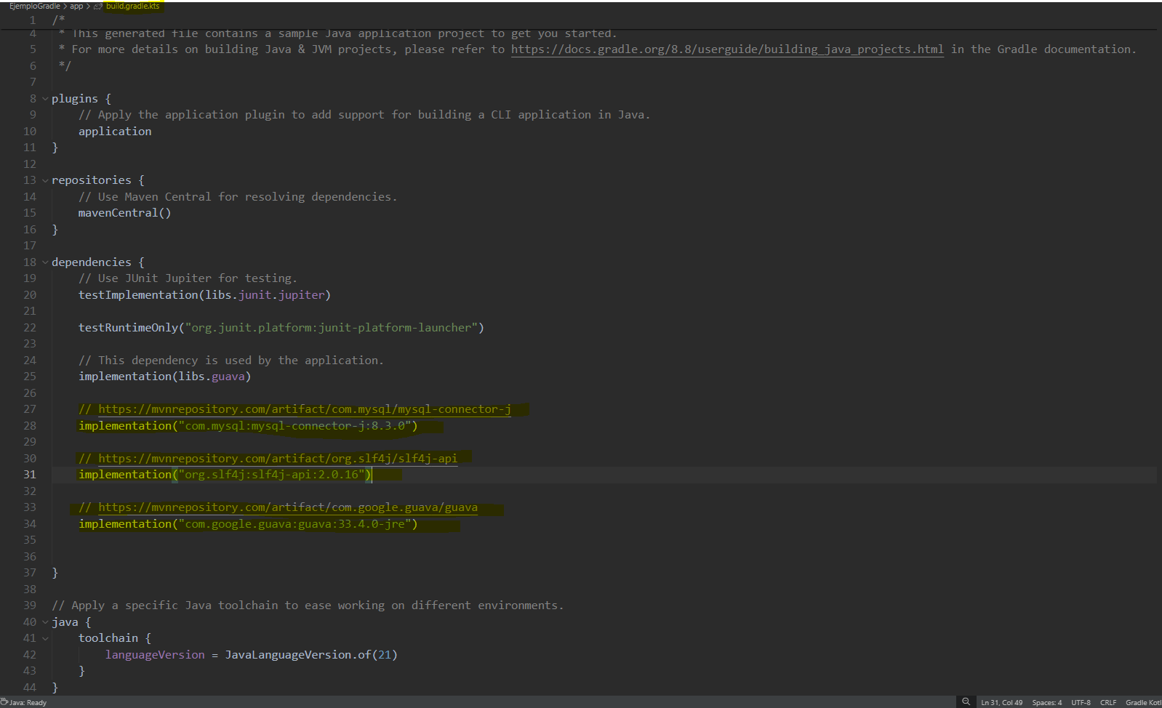Gradle